城市超级大脑（数据大脑平台及部分智慧应用）项目

智慧医保

医疗救助子系统

管理员手册

**版本记录**

|  |  |  |  |  |  |  |
| --- | --- | --- | --- | --- | --- | --- |
| **版本号** | **提交人** | **更新摘要** | **提交时间** | **审核人** | **审核时间** | **审核记录** |
|  |  |  |  |  |  |  |
|  |  |  |  |  |  |  |
|  |  |  |  |  |  |  |

# **引言**

## **关于本手册**

本手册是医疗救助子系统管理员手册，详细描述软件的功能、性能和用户界面，使用户了解如何使用该软件

## **读者对象**

各级医院的医技科室医护人员、管理员

# **系统说明**

## **系统背景**

基于“落实政策、规范服务、精准救助”的顶层设计，医疗救助子系统汇聚民政数据、医疗救助数据、精准扶贫对象数据、长沙市第一福利院等医疗救助信息，进行归类，汇总分析，形成医疗救助数据中心，输出多维报表辅助决策实施；基于长民发【2018】51号文件，完善病种、救助规则、救助流程管理，优化医疗救助报销管理和拨付管理；优化精神病发药过程，提供更贴心的服务。

## **系统特性**

1. 功能性：软件所实现的功能满足用户使用需求。

2. 可靠性：在规定的时间和条件下，软件所能维持其性能水平的程度高。

3. 易使用性：使用方便，友善，学习使用成本低。

## **系统功能**

系统管理、系统监控

## **运行环境**

### 网络环境

[电子政务网，政务云内网](https://cloud.tencent.com/product/vpc?idx=2)

### 服务器端

Windos server 2016

### 客户端

当前主流浏览器皆可支持运行

# **系统功能说明**

## **系统管理**

### 机构管理

机构管理设置下级机构部门，可对街道、居委会和医院进行设置。

街道设置由“区县业务人员”设置

居委会设置由“街道业务人员”设置

定点医院设置由“区县业务人员”设置

点击【系统管理】-【机构管理】如下图

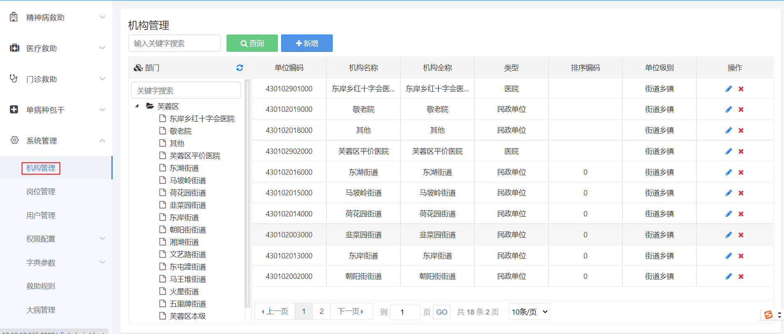

图 3.2.3.1‑1

【新增】操作

点击新增按钮，如下图所示

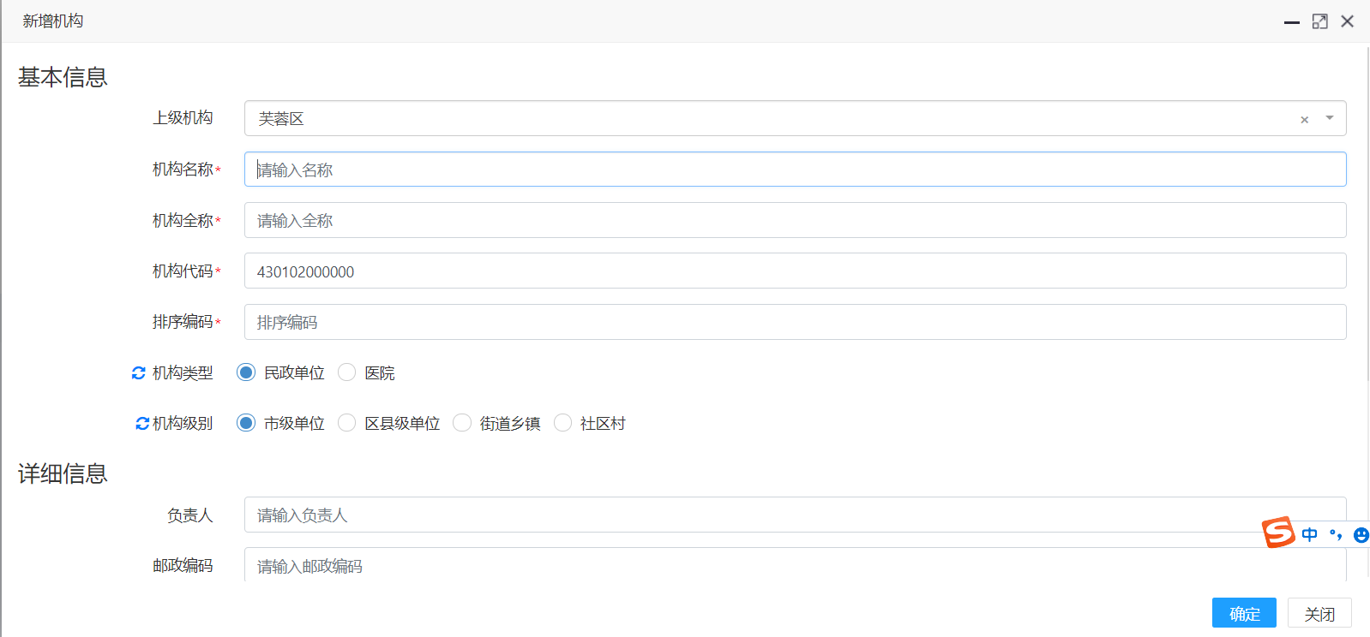

在【机构编码】中输入“12位”的机构编码，【机构类型】如果民政单位选择“民政单位”，如果是定点医院选择“医院”信息输入完成点击【保存】按钮，即可完成新增。

【编辑】操作

点击编辑按钮，弹出编辑对话框，可对数据进行修改，如下图所示

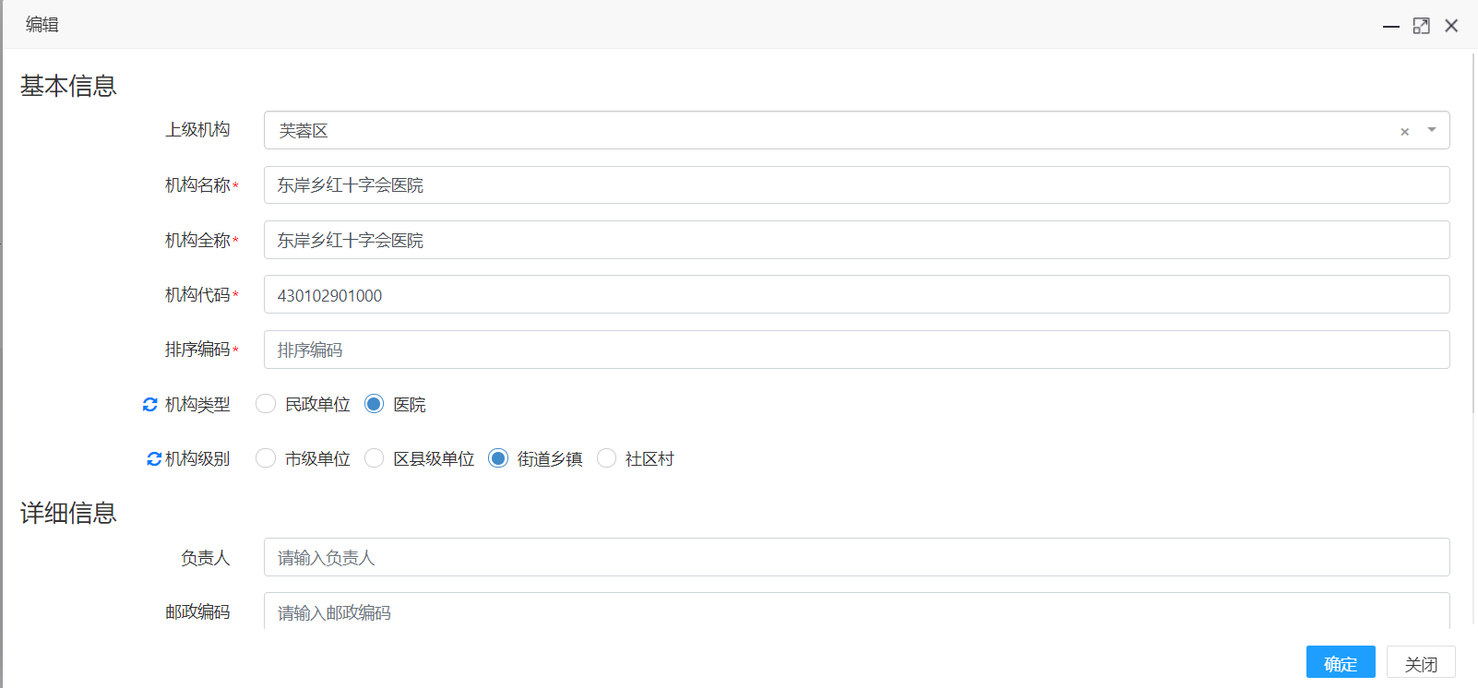

图 3.2.3.1‑2

【删除】操作

### 岗位管理

点击【岗位管理】如下图

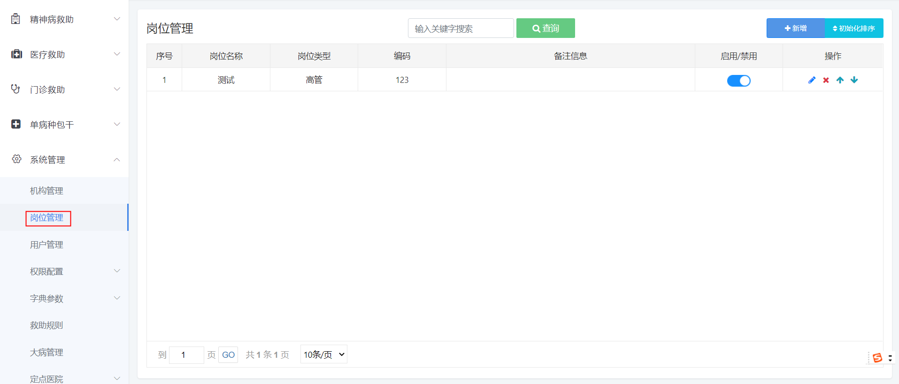

图 3.2.3.1‑1

可对不同的岗位进行管理，包含新增、修改、删除、启用/禁用、上移、下移等操作

【新增】操作

输入岗位名称、选择岗位类型、输入编码，即可完成操作

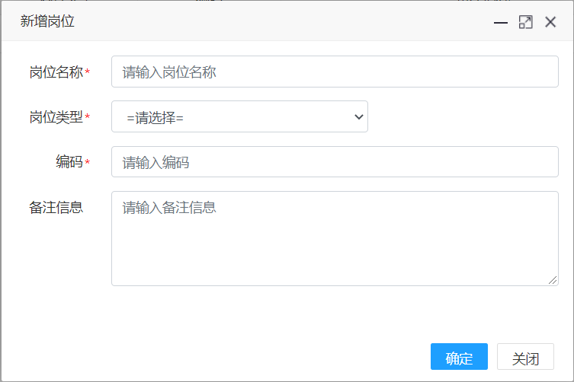

图 ‑2

【编辑】操作

对已经添加的数据进行修改

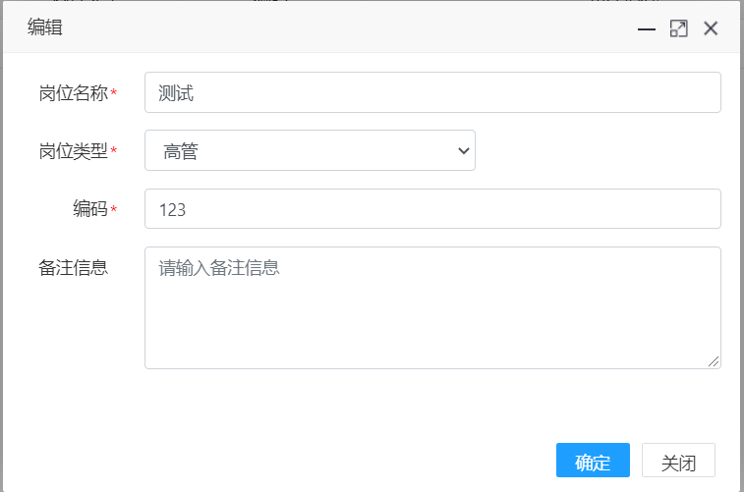

图 ‑3

【删除】操作

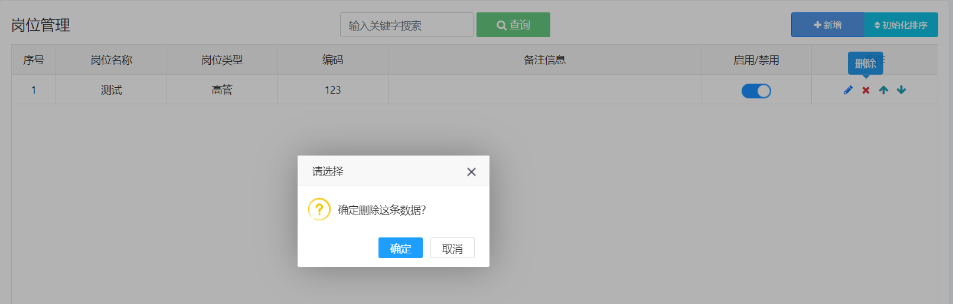

图 3.2.3.1‑4

### 用户管理

点击【用户管理】如下图所示

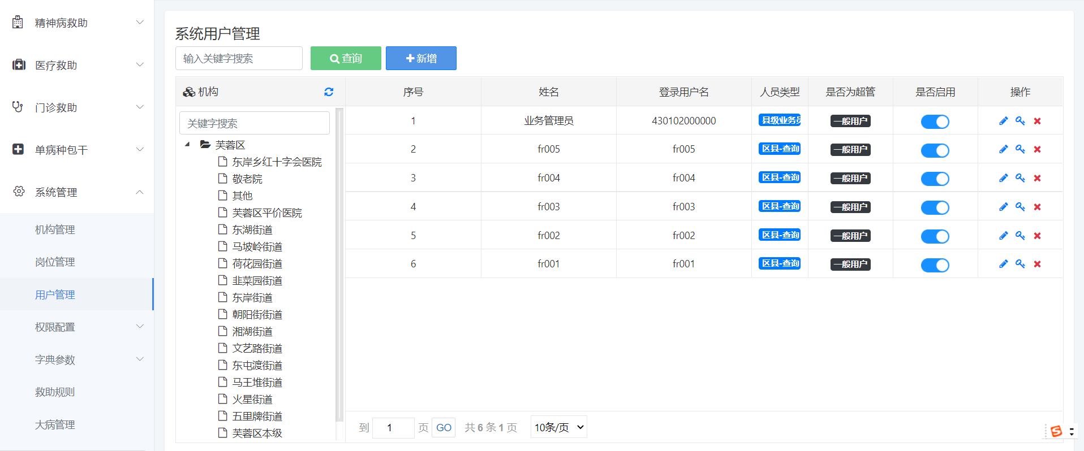

图 ‑1

【新增】操作

点击新增按钮，输入基础信息、登录账号、密码、赋予角色权限，即可完成新增。

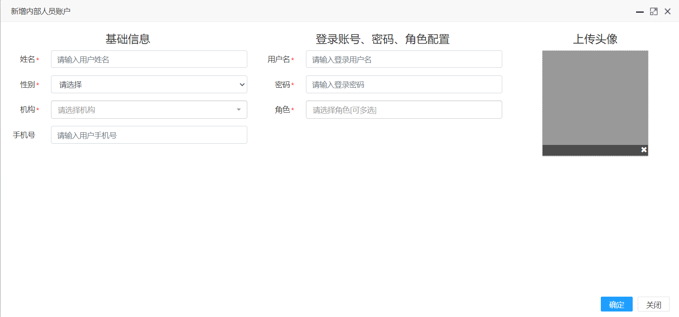

图 ‑2

### 角色管理

点击角色管理，如下图

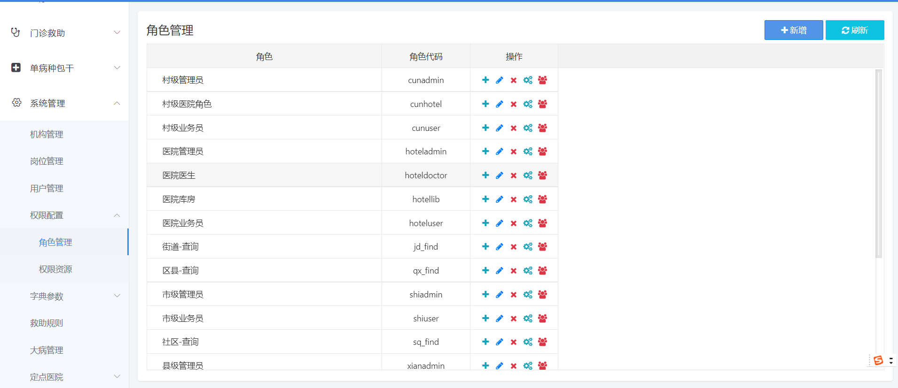

图 ‑1

【新增】操作

新增一个角色，输入名称、角色代码，即可完成新增，如下图所示

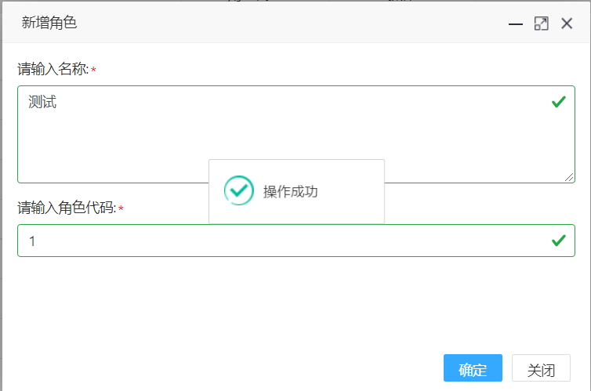

图 ‑2

【为角色设置权限】操作

点击为角色设置权限按钮，勾选对应的资源，点击保存设置按钮，即可完成设置权限操作。

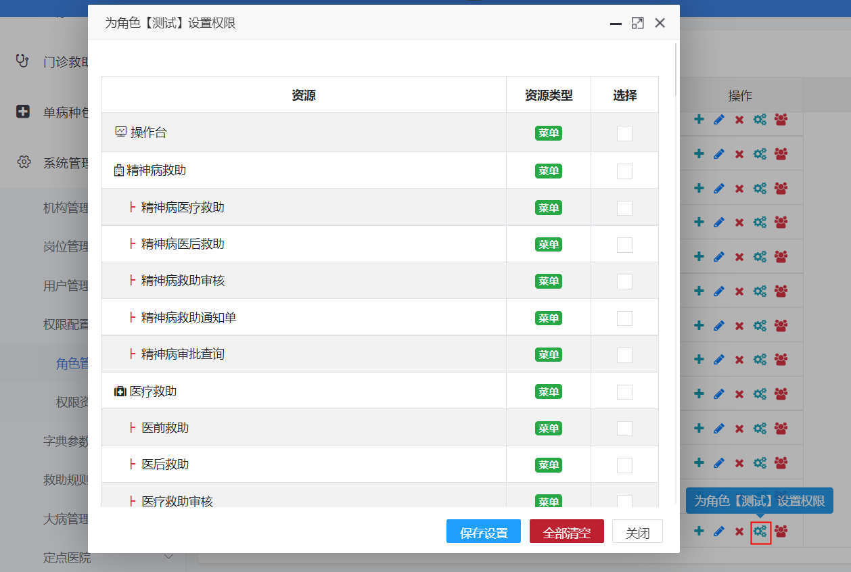

图 3.2.3.1‑3

### 救助规则

点击【系统管理】——【救助规则】，列表如下：

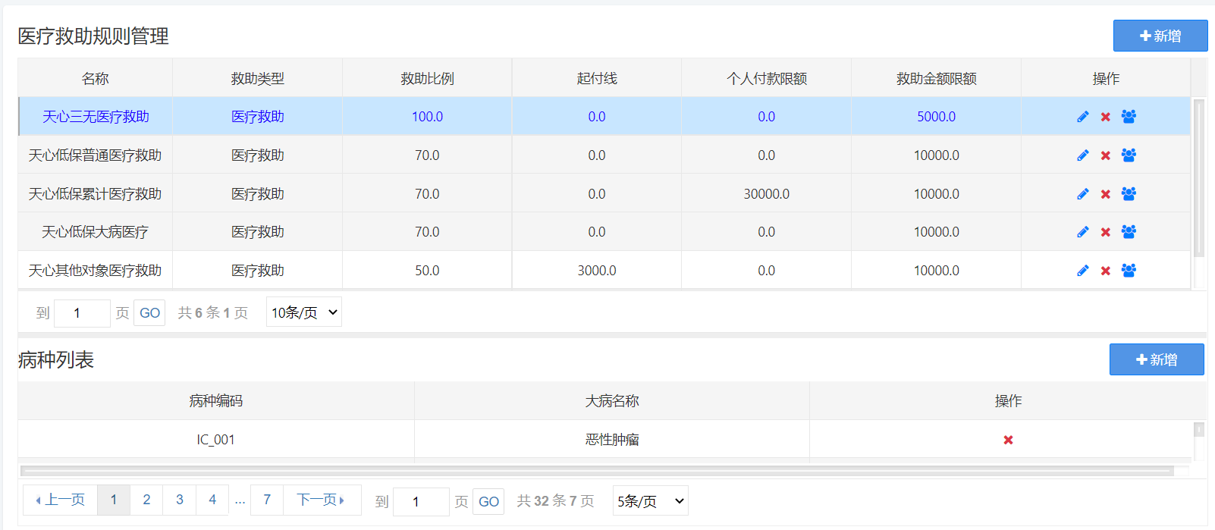

图 3.2.3.1‑1

点击【新增】按钮，即可根据实际的实施细则来设置该区县的医疗救助规则：

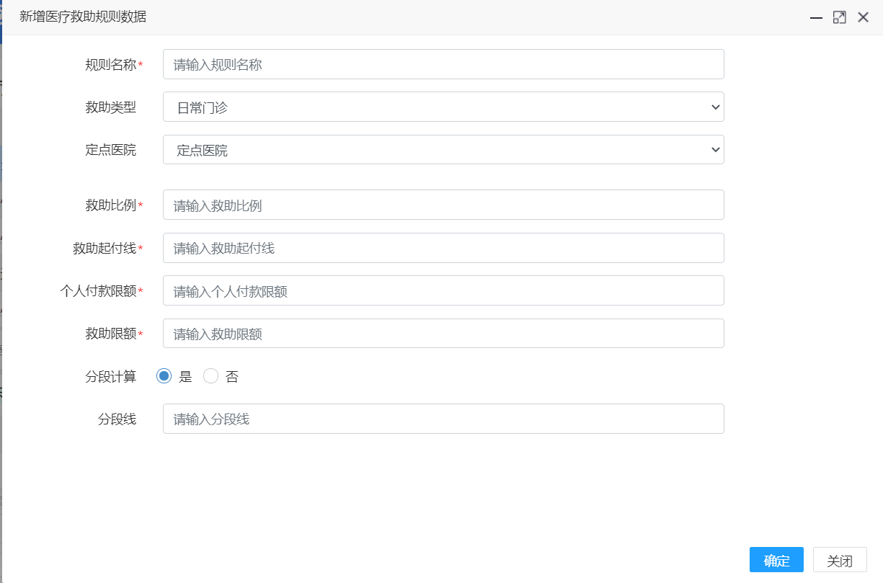

图 3.2.3.1‑2

规则名称：输入救助规则名称如（天心区城市困难对象普通医疗救助规则）；

救助类型：根据救助对象实际情况选择救助类型；

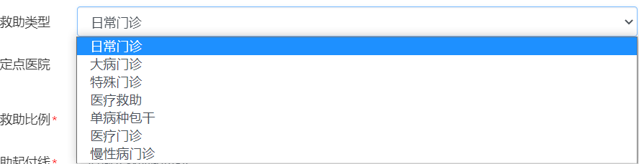

图 3.2.3.1‑3

[日常门诊]：是三无对象的普通门诊；

[大病门诊]：是救助范围内对象得大病的门诊救助类型；

[特殊门诊]：是4部门文件中规定的救助门诊救助类型；

[医疗救助]：是普通医疗救助和大病医疗救助类型；

[单病种包干]：是4部门文件中规定的病症救助。

定点医院：选择全部、是或否，选择是时该条规则只能在定点医院使用；

救助比例：是救助对象个人自付金额救助的比例（百分比）；

救助起付线：是救助对象消费要剔除的部分；

个人付款限额：是救助对象消费要达到多少才能享受救助；

救助限额：是民政救助最大的限额；

分段线：选择分段计算时必须填写金额分段。

设置好规则后，点击规则中操作的【人员类型】按钮，如下：选择人员类型移动到已选类型列表，点击【确定】键，添加成功，该条规则只对所选人员类型生效。

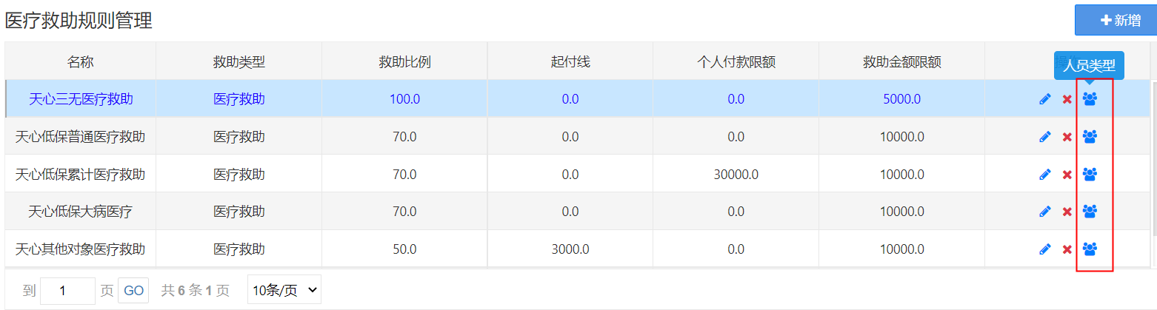

图 ‑4

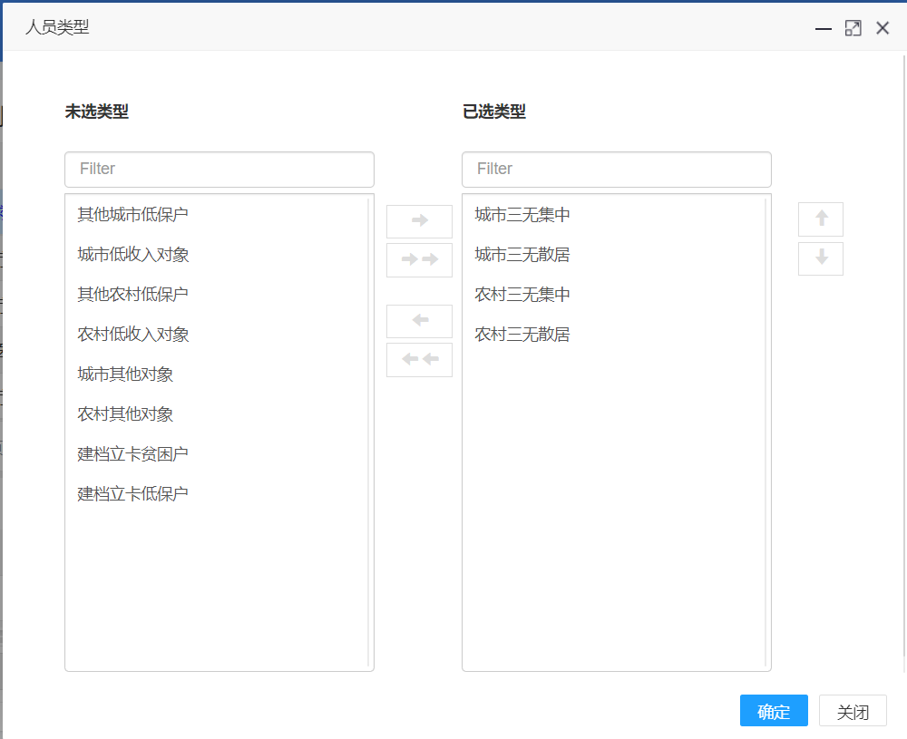

图 3.2.3.1‑5

选中规则，在下面的病种列表点击【新增】按钮，为该条规则添加病种信息（可选的病种信息需要先在大病管理模块添加）。

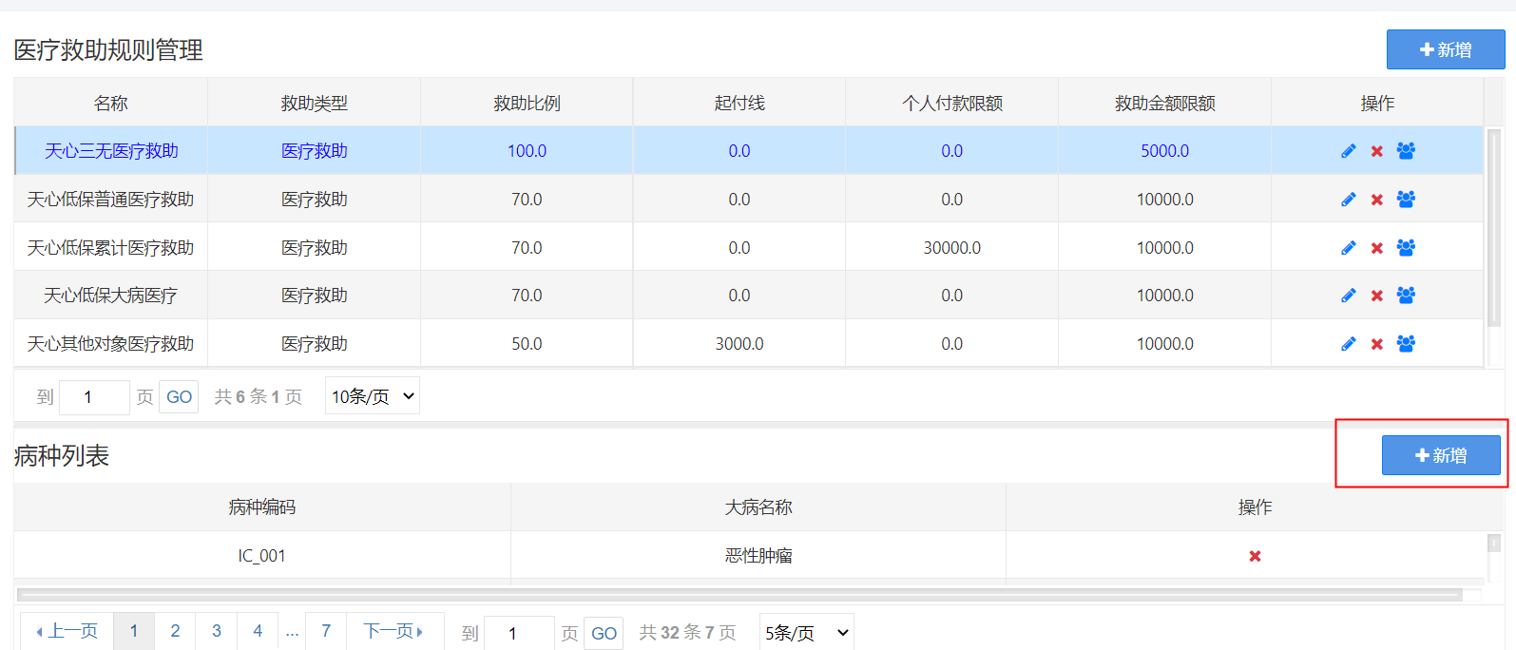

图 3.2.3.1‑6

### 大病管理

点击【系统管理】——【大病管理】，显示本区县的大病信息如下：

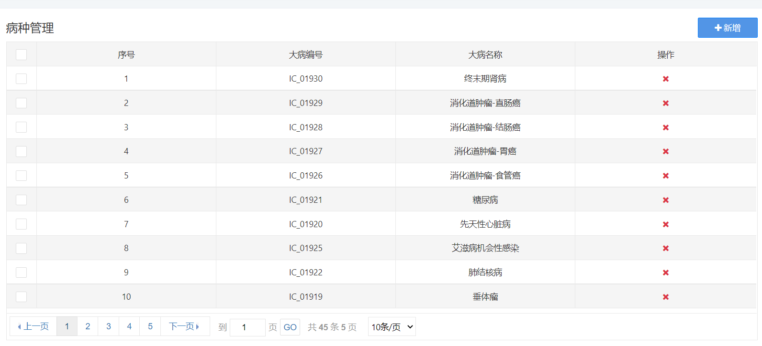

图 3.2.3.1‑1

点击【新增】按钮，添加病种信息，选中病种，点击【确定】键，选择的病种将会添加到本区县的大病管理列表中。

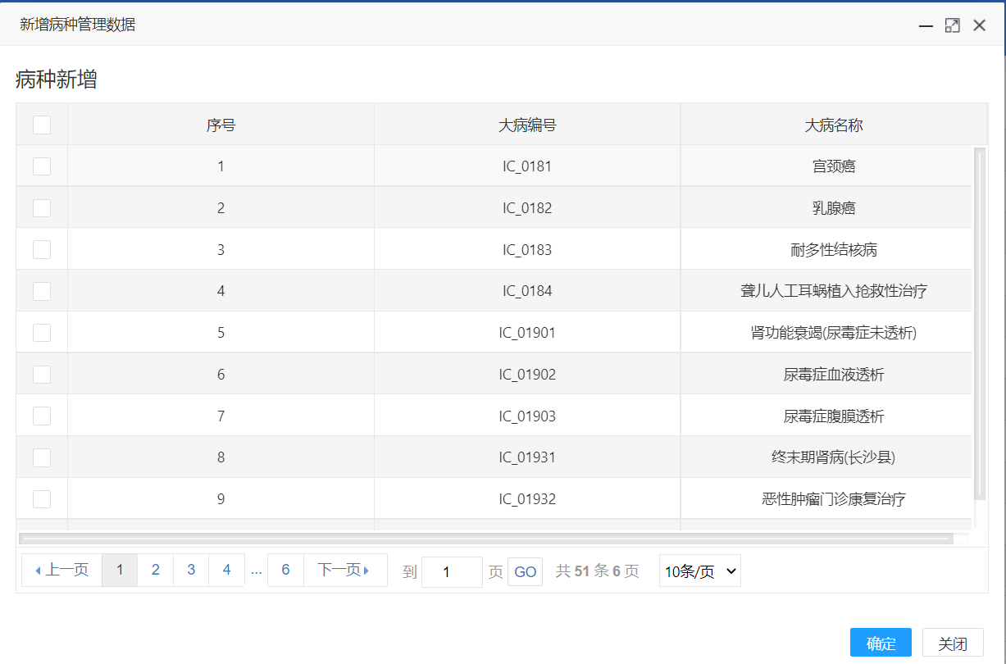

图 3.2.3.1‑2

### 定点医院

点击【定点医院】——【医疗救助定点医院】，在区县列表选中本区县，点击下列表中的【新增】按钮，勾选医院点击【确定】键即成功为本区县添加定点医院。精神病救助定点医院同理。

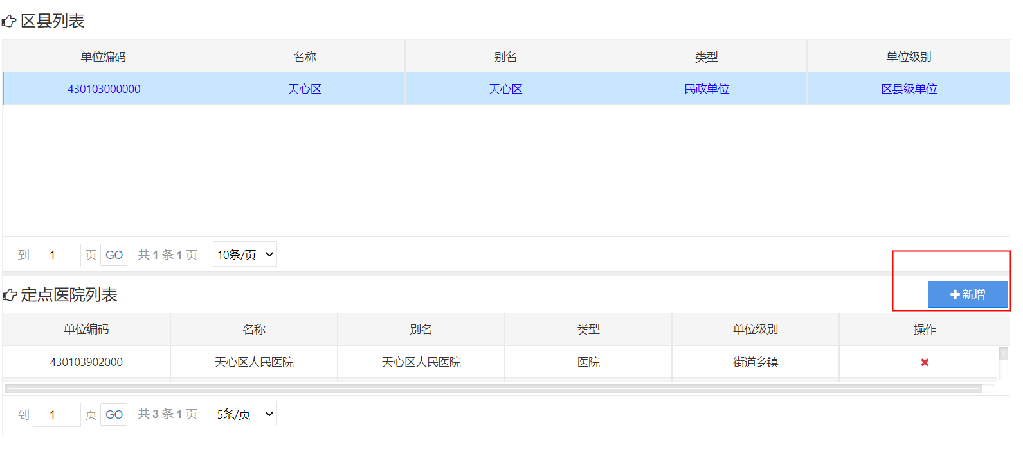

图 3.2.3.1‑1

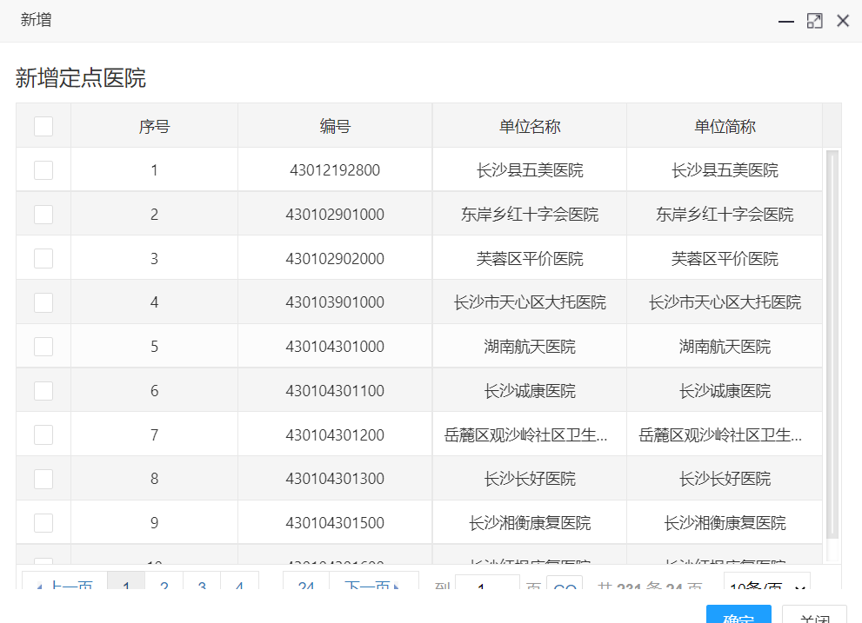

图 ‑2

## 系统监控

### Druid数据库监控

点击【系统监控-Druid数据库监控】打开Druid数据库监控页面

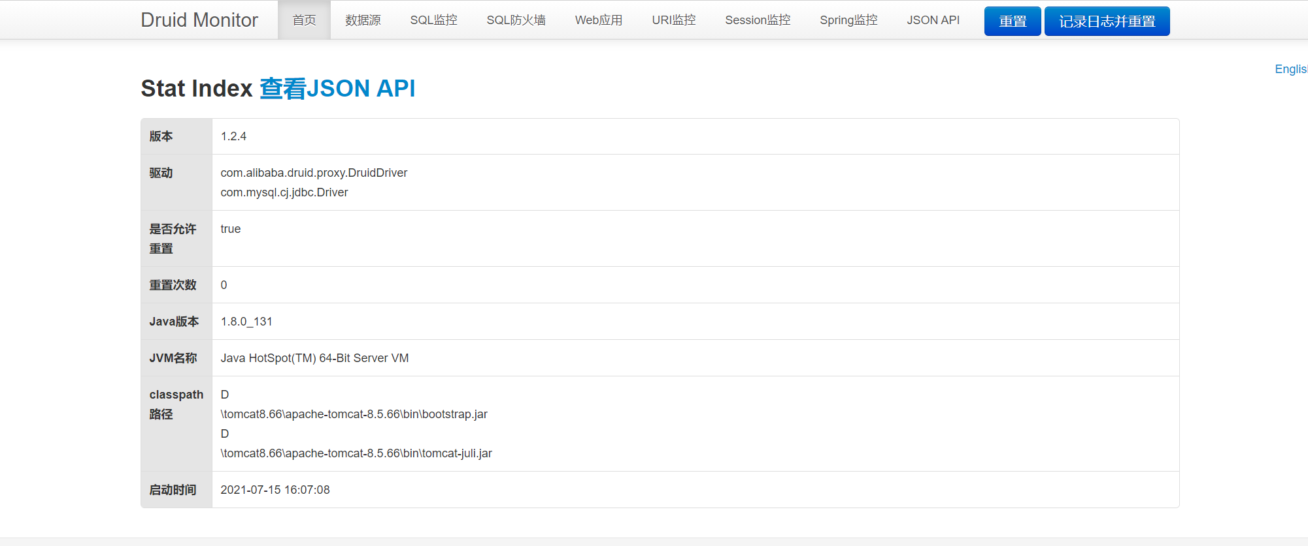

图 ‑1

### 服务器监控

点击【系统监控-服务器监控】打开服务器监控页面

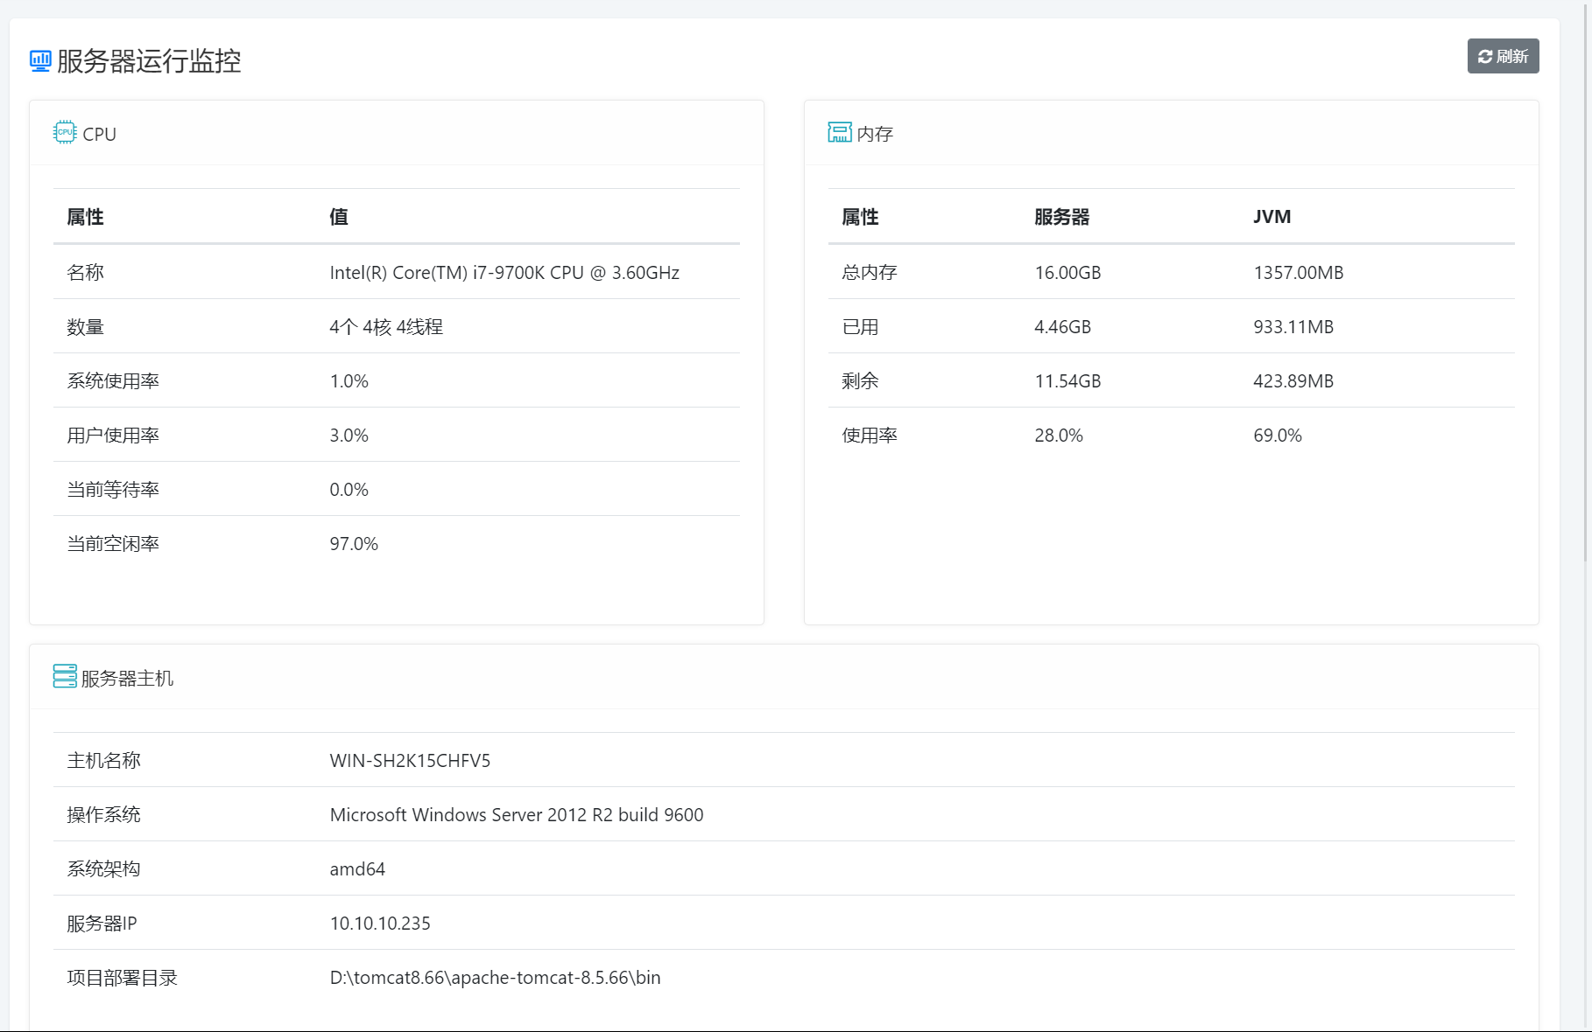

图 ‑1

### 日志监控

#### 登陆日志

点击【系统监控-日志监控-登陆日志】打开登陆日志页面,可查看服务器的登陆用户信息。

【搜索】添加查询条件（关键字、起始时间、结束时间），点击查看

【刷新】刷新当前页面数据

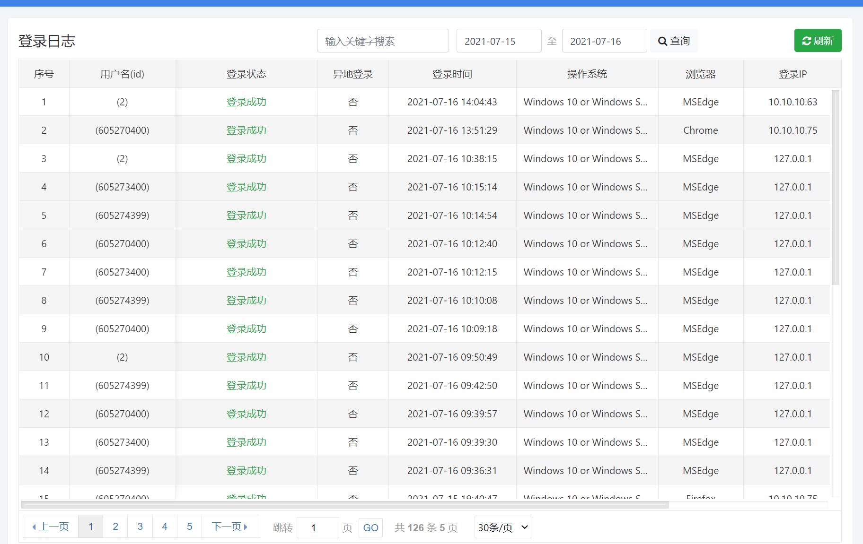

图 ‑1

#### 关键操作日志

点击【系统监控-日志监控-关键操作日志】打开关键操作日志页面,可查看用户对系统做的一些关键操作,记录

【搜索】添加查询条件（关键字、起始时间、结束时间），点击查看

【刷新】刷新当前页面数据

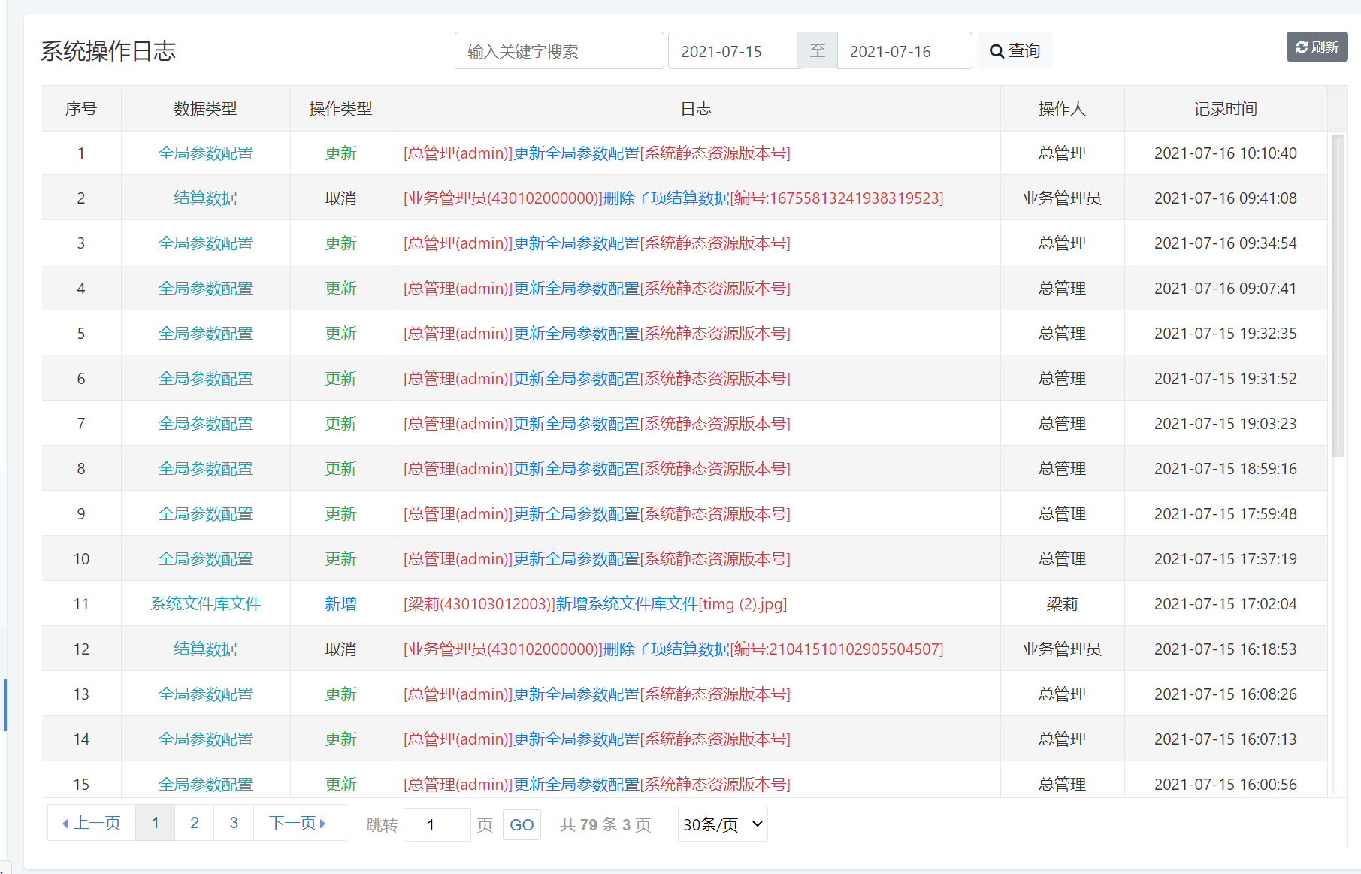

图 3.2.3.2‑1

# **系统运行与维护**

## **管理基本要素**

### 定期备份关键数据

定期开发华为云进行数据连接备份

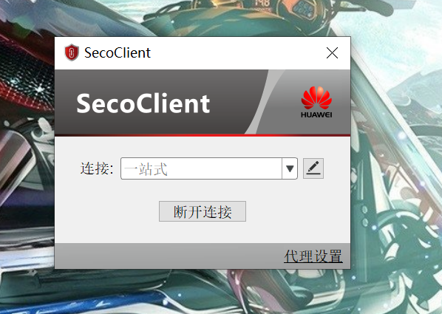

图 3.2.3.2‑1

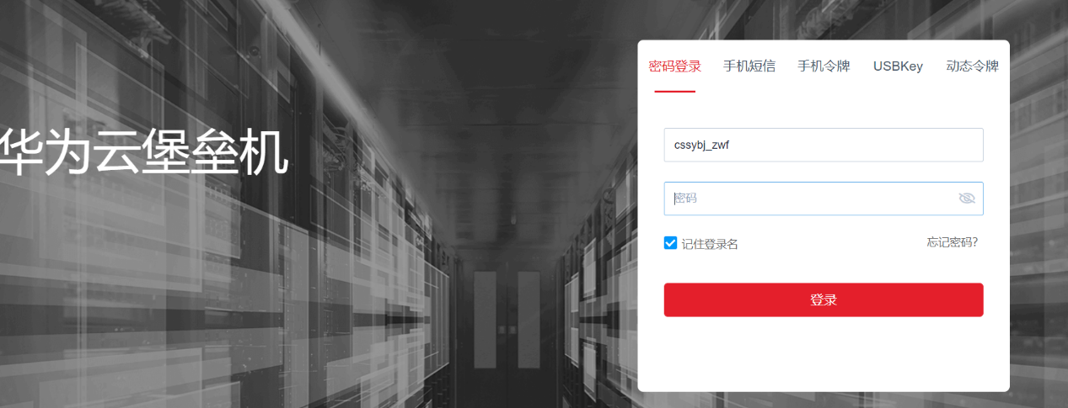

图 3.2.3.2‑2

### 服务器运行日志

进入服务器后,打开tomcat/bin/logs文件夹可查看运行日志

主要日志：

Debug.log:调试日志

Druid-sql.log:SQL运行日志

Error.log:运行异常日志

Info.log:运行日志

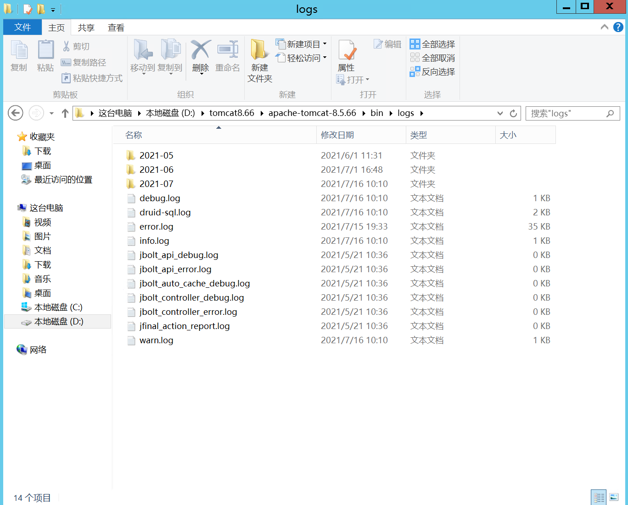

图 3.2.3.2‑1

## **应急措施**

我公司运维团队监测到系统故障或接到业务部门信息系统故障的报修信息后，应立即组织、排查故障情况。需尽可能在短时间内初步汇总故障情况，找出原因，制定解决方案，确定故障恢复时间， 并告知相关人员。 若是非软件故障，即硬件故障或网络故障，必须立刻告知信息中心负责人。